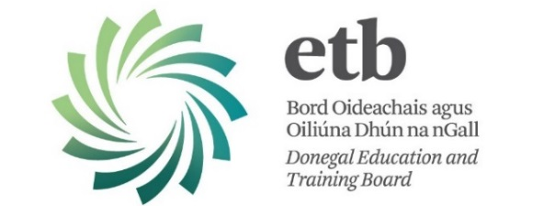
Folúntais

Tugann Bord Oideachais agus Oiliúna Dhún na nGall cuireadh d’iarrthóirí a bhfuil cáilíochtaí oiriúnacha acu,
cur isteach ar na poist seo a leanas:

An Clár um Thacaíocht ar Oideachas Pobail Dhún na nGall

Áisitheoir Oideachais Pobail
1 x Post Leathaimseartha [18.5 uair]

An Post
Tá difear mór idir Oideachas Pobail agus Oideachas Aosach go ginearálta, ó thaobh éiteas de agus na modheolaíochtaí á úsáidtear.

Seo iad phríomhaidhmeanna an Clár um Thacaíocht ar Oideachas Pobail:
- Tacaíocht a thabhairt do sholáthraithe oideachas pobail le haghaidh deiseanna oideachasúla ar bhonn áitiúla agus ísealchostais a eagrú agus a sholáthar do ghrúpaí nach dtapaíonn deiseanna den chineál seo de ghnáth.
Níl na cúrsaí creidiúnaithe go ginearálta, ach d’fhéadfaí iad a chreidiúnú.
- Tacaíocht a thabhairt chun grúpaí agus gníomhaíochtaí nua a fhorbairt i nDún na nGall agus iad a chur chun cinn.
- Tacaíocht a thabhairt don earnáil oideachais pobail trí dheiseanna comhroinnte faisnéise agus oiliúna a éascú.
- Cruinni ar shonraí cáilíochtúla agus cainníochtúla ar ghníomhaíochtaí oideachais Pobail i nDún na nGall.

An Duine
Ba chóir go mbeadh cáilíocht thríú leibhéal, Teastas Náisiúnta ar a laghad, i réimse oideachais, oiliúint, obair don aos óg, forbairt pobail nó eolaíocht shóisialta, nó cáilíocht múinteoireachta; chomh maith le taithí trí bliana ar a laghad ar obair i réimse ábhartha.

Cuirfear iarrthóirí gan cáilíocht thríú leibhéal san áireamh fosta má tá taithí chúig bliana ar a laghad acu ar obair i réimse oideachais, oiliúint, obair don aos óg, forbairt pobail nó eolaíocht shóisialta, ach caithfear an cháilíocht a bhaint amach taobh istigh de chúig bliana.

Tá súil againn go mbeidh na hagallaimh ar siúl i Leitir Ceanainn i mí Feabhra.
Beidh líofacht sa Ghaeilge riachtanach ag an CEF a mbeidh freagrach.

Tuarastal
€ 21,237 - € 30,195
€ 19,163 - € 30,195 (iontralaí nua)

Is é 12:00 nóin ar an Aoine, 5^{ú} lá d’Eanair 2018 an dáta deiridh ar a nglacfar le foirmeacha iarratais comhlánaithe.

Tabhair faoi deara:
- D’fhéadfaí gearrliostáil a dhéanamh ar iarrthóirí.
- Ní glacfar le foirmeacha iarratais comhlánta a chuirtear le ríomhphost.
- Ní chuirfear san áireamh iarratais a thagann isteach mall.

Sonraí Teagmhála:
Linda Harley, Roinn na hAcmhainnaí Daonna
T: (074) 9161600 Ríomhphoist: recruitment@donegaletb.ie


